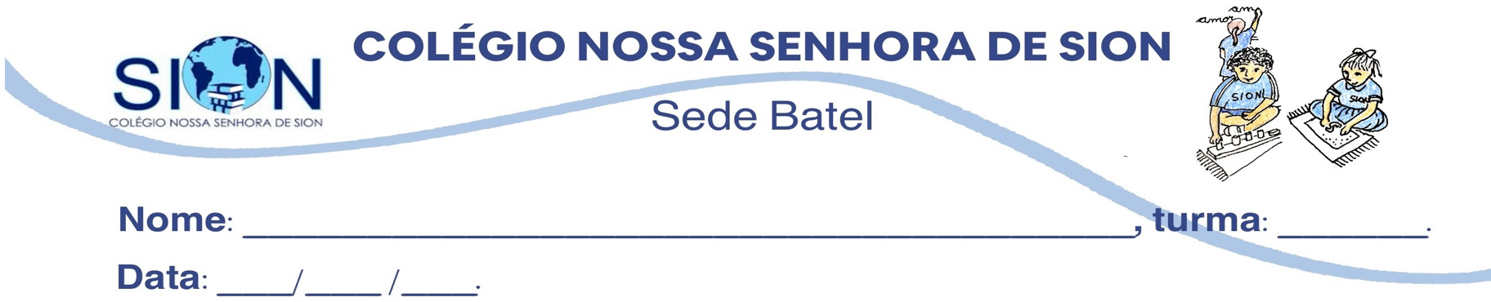
ANEXO GUIA 2 - CIÊNCIAS - 7º ANO - 2º TRIMESTRE
Professora Mariah Sade

LISTA DE EXERCÍCIOS SOBRE PLATELMITOS E NAMATÓDEOS

01 - (UEM PR - modificado) Um biólogo identificou uma espécie nova de um animal coletado em um rio. Esse organismo apresenta 1,5 cm de comprimento, corpo alongado, simetria bilateral, cutícula recobrindo o corpo, pseudoceloma, sistema digestório completo e ausência de sistemas circulatório e respiratório. Sobre esse organismo, assinale a(s) alternativa(s) correta(s).
( ) O organismo apresenta a cavidade corporal interna parcialmente revestida pela ectoderme.
( ) A cutícula é uma camada fina de epiderme modificada, que serve para proteção.
( ) A respiração desse animal deve ser realizada por brânquias, já que é aquático.
( ) Os nutrientes absorvidos pelas células intestinais desse organismo serão distribuídos pelo corpo por difusão, através do líquido do pseudoceloma.
( ) Esse animal pertence ao Filo Nematoda, como as lombrigas.

02 - (GAMA FILHO RJ) Animais como a solitária, em função do seu parasitismo, são incapazes de se locomover. A
maneira encontrada para perpetuarem a sua espécie foiatravés de:
a) bipartição
b) partenogênese
c) autofecundação
d) neotenia
e) fecundação cruzada

03 - (UFOP MG) Assinale a afirmativa incorreta em relação aos organismos pertencentes à classe Cestoda (tênias).
a) Apresentam o corpo dividido em proglotes.
b) O escólex está na parte anterior.
c) Apresentam tubo digestivo completo.
d) São hermafroditas.

04 - (UNIPAC MG) A Esquistossomose é uma doença largamente distribuída pelo Brasil. Qual é a principal causa associada à sua difusão?
_______________________________________________________________________________________________

05 - (PUC RS) O equilíbrio hídrico é garantido por células denominadas solenócitos ( células-flama ) que expulsam água
através de um sistema de canais aos quais estão ligadas. Esse tipo celular encontra-se nas atividades de excreção dos:
___________________________________

06 - (PUC RS) Os poliquetos, em sua maioria, são carnívoros e capturam vários tipos de invertebrados suficientemente
pequenos para lhes servir de alimento. Alguns se alimentam de animais mortos que afundam na água. Protozoários, rotíferos e diminutos crustáceos fazem parte do seu cardápio normal. Existem aqueles que se alimentam de algas diatomáceas e outros, ainda, são parasitos. O texto acima se aplica ao estudo dos:
___________________________________

07 - (UFF RJ- modificado) Os platelmintos pertencem ao primeiro grupo de animais a possuir um sistema excretor. Este é bastante primitivo, formado por células-flama. A principal função destas células é:
a) remover o excesso de água e os resíduos nitrogenados do sangue e lançá-los para o intestino;
b) remover o excesso de água e os resíduos nitrogenados do sistema circulatório e lançá-los para o exterior;
c) remover o excesso de água e os resíduos nitrogenados do tecido epitelial e lançá-los para o intestino;
d) remover o excesso de água e os resíduos nitrogenados do ectoderma e lançá-los para os túbulos de Malpighi;
e) remover o excesso de água e os resíduos nitrogenados dos tecidos e lançá-los para o exterior.

08 - (UNIVALE MG) Os platelmintos são animais que apresentam o corpo achatado, e sua espessura, quase desprezível, proporciona uma grande superfície em relação ao volume, o que lhes traz vantagens. A forma achatada destes
animais deve-se diretamente à ausência dos sistemas:
a) Digestivo e excretor;
b) Respiratório e circulatório;
c) Excretor e circulatório;
d) Digestivo e reprodutor;
e) Digestivo e respiratório.

09 - (OSEC SP) Um Nematóide, como a lombriga, não possui:
a) Sistema circulatório;
b) Intestino;
c) Boca;
d) ânus;
e) sistema excretor duplo, em forma de “H”.

10 - (FMJ SP) A respeito dos animais da classe Nematoda, podemos afirmar que:
a) a maioria é hermafrodita;
b) possuem nefrídeos;
c) apresentam sistema circulatório fechado;
d) não possuem sistema respiratório;
e) seu aparelho digestivo é incompleto.

